1.5 洛伦兹力与现代技术

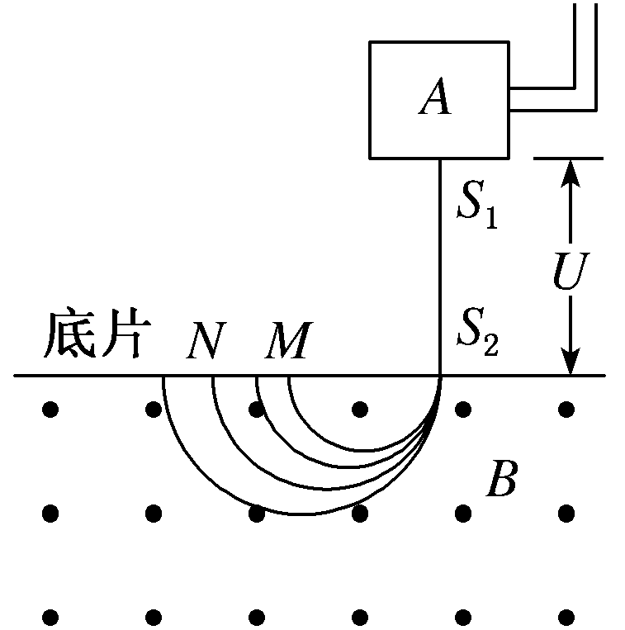1：质谱仪最初是由汤姆生的学生阿斯顿设计的，他用质谱仪证实了同位素的存在。如图所示，容器*A*中有质量分别为*m*1、*m*2，电荷量相同的两种粒子(不考虑粒子重力及粒子间的相互作用)，它们从容器*A*下方的小孔*S*1不断飘入电压为*U*的加速电场(粒子的初速度可视为零)，沿直线*S*1*S*2(*S*2为小孔)与磁场垂直的方向进入磁感应强度为*B*、方向垂直纸面向外的匀强磁场中，最后打在水平放置的照相底片上。由于实际加速电压的大小在*U*±Δ*U*范围内微小变化，这两种粒子在底片上可能发生重叠。对此，下列判断正确的有(　　)

1. 两粒子均带正电

B．打在*M*处的粒子质量较小

C．若*U*一定，Δ*U*越大越容易发生重叠

D．若Δ*U*一定，*U*越大越容易发生重叠

2：如图所示，两金属板间有磁感应强度大小为*B*的匀强磁场和电场强度大小为*E*的匀强电场，两者相互垂直。一束带电粒子以一定的初速度沿直线通过两极板间后从狭缝*P*进入另一磁感应强度大小*B*′的匀强磁场，最后打在平板*S*的不同位置。不计粒子重力，则(　　)

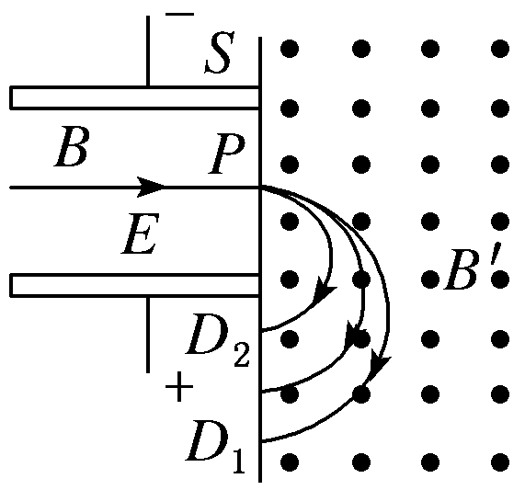

A．金属板间的磁场方向垂直纸面向里

B．通过狭缝*P*的带电粒子速度*v*＝

C．这些粒子在磁场*B*′中运动的时间都相同

D．带电粒子打在平板*S*上的位置越靠近*P*，粒子的比荷越大

3：[多选]一种质谱仪示意图如图所示，由加速电场、静电分析器和磁分析器组成。若静电分析器通道中心线的半径为*R*，通道内均匀辐射电场在中心线处的电场强度大小为*E*，磁分析器有范围足够大的有界匀强磁场，磁感应强度大小为*B*，方向垂直纸面向外。一质量为*m*、带电荷量为*q*的粒子从静止开始经加速电场加速后沿中心线通过静电分析器，由*P*点垂直边界进入磁分析器，最终打到胶片上的Q点。不计粒子重力，下列说法正确的是(　　)

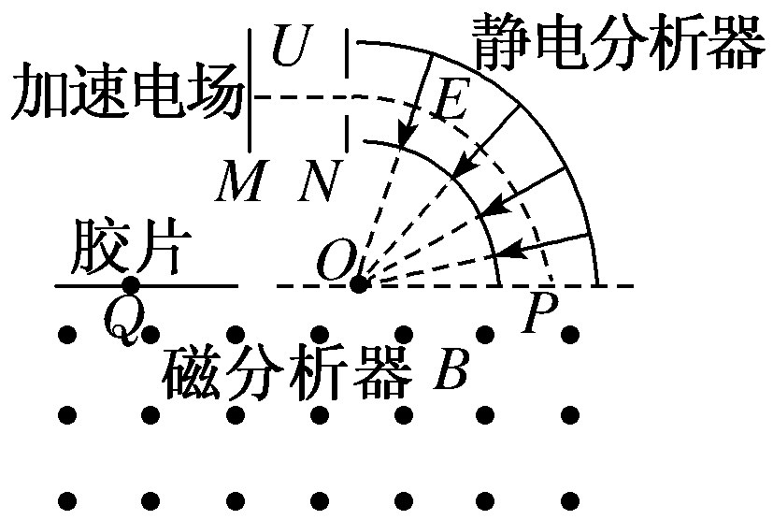A．粒子一定带正电

B．加速电场的电压*U*＝*ER*

C．直径*P*Q＝

D．若一群粒子从静止开始经过上述过程都落在胶片上同一点，则该群粒子具有相同的比荷

4：回旋加速器是加速带电粒子的装置，其核心部分是分别与高频交流电源两极相连接的两个D形金属盒，两盒间的狭缝中形成周期性变化的电场，使粒子在通过狭缝时都能得到加速，两D形金属盒处于垂直于盒底的匀强磁场中，如图所示。设D形盒半径为*R*。若用回旋加速器加速质子时，匀强磁场的磁感应强度为*B*，高频交流电频率为*f*。则下列说法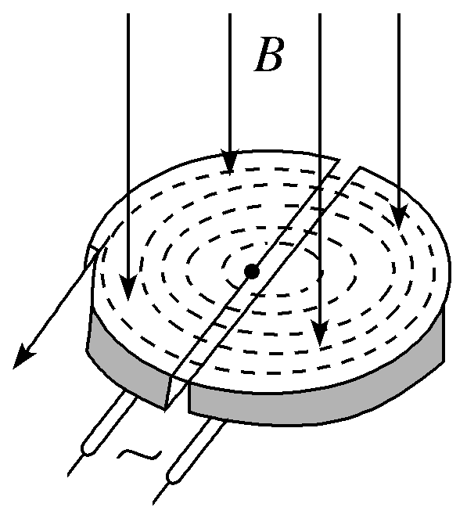正确的是(　　)

A．质子被加速后的最大速度不可能超过2π*fR*

B．质子被加速后的最大速度与加速电场的电压大小有关

C．高频电源只能使用矩形交变电流，不能使用正弦式交变电流

D．不改变*B*和*f*，该回旋加速器也能用于加速α粒子

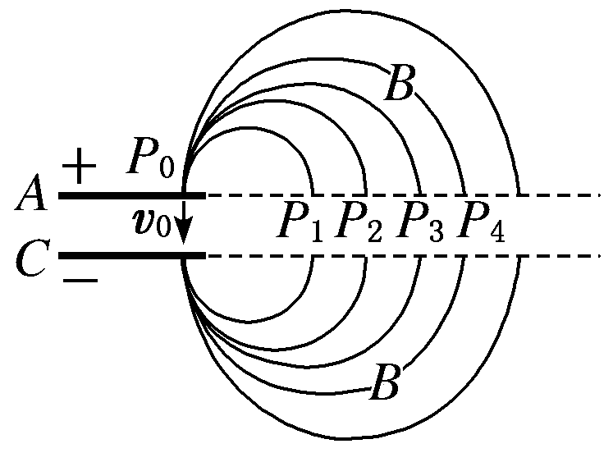5：如图为一种改进后的回旋加速器示意图，其中盒缝间的加速电场场强大小恒定，且被限制在*AC*板间，虚线中间不需加电场，如图所示，带电粒子从*P*0处以速度*v*0沿电场线方向射入加速电场，经加速后再进入D形盒中的匀强磁场做匀速圆周运动，对这种改进后的回旋加速器，下列说法正确的是(　　)

A．带电粒子每运动一周被加速两次

B．带电粒子每运动一周*P*1*P*2＝*P*3*P*4

C．加速粒子的最大速度与D形盒的尺寸有关

D．加速电场方向需要做周期性的变化

6：笔记本电脑机身和显示屏对应部位分别有磁体和霍尔元件。当显示屏开启时磁体远离霍尔元件，电脑正常工作；当显示屏闭合时磁体靠近霍尔元件，屏幕熄灭，电脑进入休眠状态。如图所示，一块宽为*a*、长为*c*的矩形半导体霍尔元件，元件内的导电粒子是电荷量为*e*的自由电子，通入方向向右的电流时，电子的定向移动速度为*v*，当显示屏闭合时元件处于垂直于上表面、方向向下的匀强磁场中，于是元件的前、后表面间出现电压*U*，以此控制屏幕的熄灭。则元件的(　　)

A．前表面的电势比后表面的低

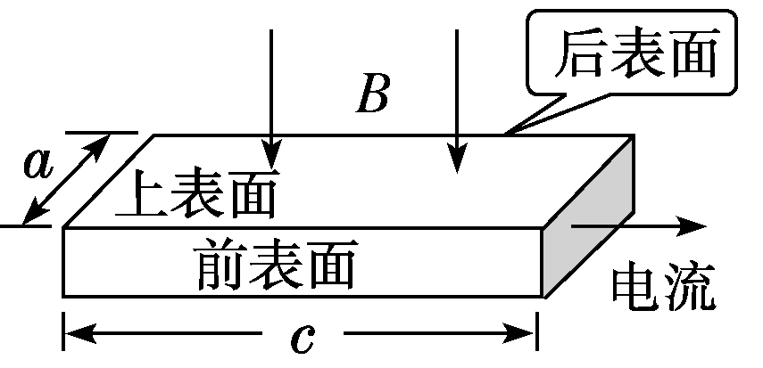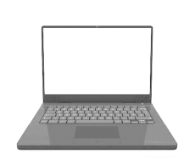

B．前、后表面间的电压*U*与*v*无关

C．前、后表面间的电压*U*与*c*成正比

D．自由电子受到的洛伦兹力大小为

7：如图所示，宽度为*d*、厚度为*h*的导体放在垂直于它的磁感应强度大小为*B*的匀强磁场中，当电流通过该导体时，在导体的上、下表面之间会产生电势差，这种现象称为霍尔效应。实验表明，当磁场不太强时，电势差*U*、电流*I*和磁感应强度*B*的关系为*U*＝*K*，式中的比例系数*K*称为霍尔系数。设载流子的电荷量为*q*，下列说法正确的是(　　)

A．载流子所受静电力的大小*F*＝*q*

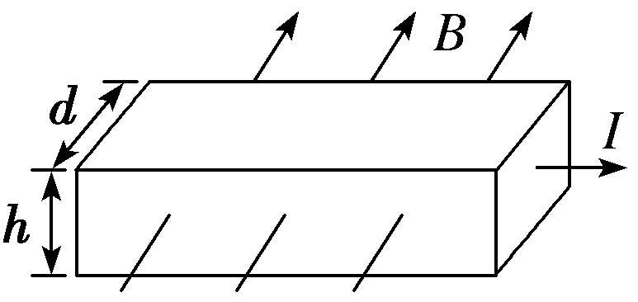

B．导体上表面的电势一定大于下表面的电势

C．霍尔系数为*K*＝，其中*n*为导体单位长度的载流子数

D．载流子所受洛伦兹力的大小*F*洛＝，其中*n*为导体单位体积内的载流子数

8：(多选)磁流体发电机可以把气体的内能直接转化为电能，是一种低碳环保发电机，有着广泛的发展前景，其发电原理示意图如图6所示。将一束等离子体(即高温下电离的气体，含有大量带正电和负电的微粒，整体上呈电中性)喷射入磁感应强度为*B*的匀强磁场中，磁场区域有两块面积为*S*、相距为*d*的平行金属板与外电阻*R*相连构成一电路，设气流的速度为*v*，气体的电导率(电阻率的倒数)为*g*。则以下说法正确的是(　　)

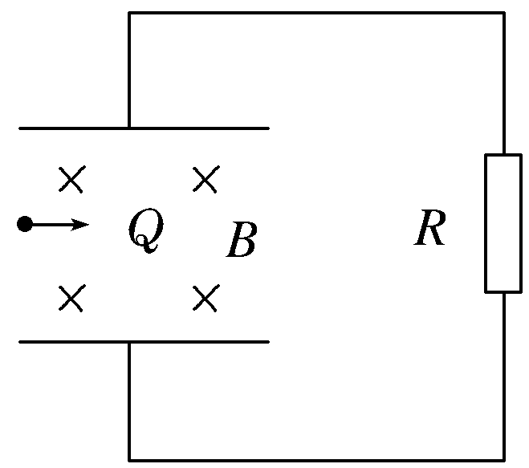A．上板是电源的正极，下板是电源的负极

B．两板间电势差为*U*＝*Bdv*

C．流经*R*的电流为*I*＝

D．流经*R*的电流为*I*＝

1.解析：选ABC　根据左手定则知两粒子均带正电，故A正确；粒子在电场中加速*qU*＝*mv*2，在磁场中做圆周运动有：*qvB*＝，解得*R*＝ ，知半径小的粒子的质量也较小，故B正确；假设*m*2的质量大，*m*1最大半径为*R*1＝ ，*m*2最小半径为*R*2＝ ；两轨迹不发生重叠，有*R*1＜*R*2，解得＜ ，若*U*一定，Δ*U*越大两个半径越容易相等，越容易发生重叠，故C正确，D错误。

2.解析：选D　带电粒子在磁感应强度大小为*B*′的磁场中向下偏转，根据左手定则，知该粒子带正电，而在金属板间正电荷受到向上的静电力，根据平衡条件，洛伦兹力应向下，因此金属板间磁场方向垂直纸面向外，故A错误；粒子通过金属板时所受的静电力和洛伦兹力平衡，有*qE*＝*qvB*，则*v*＝，即通过狭缝*P*的粒子速度相同，故B错误；所有打在*S*上的粒子，在磁场*B*′中做匀速圆周运动，运动的时间*t*＝，而*T*＝，则*t*＝，由于粒子落点的位置不同，由*r*＝知，这些粒子比荷不同，则运动时间不同，故C错误；粒子打在*S*上的位置越靠近*P*，半径越小，则粒子的比荷越大，故D正确。

3.解析：选AD　由左手定则可知，粒子带正电，故A正确；在静电分析器中，静电力提供向心力，由牛顿第二定律得*qE*＝*m*，而粒子在*MN*间被加速，由动能定理得*qU*＝*mv*2，联立解得*U*＝，故B错误；在磁分析器中，粒子做匀速圆周运动，由＝*qvB*、*P*Q＝2*r*，得*P*Q＝＝ ＝ ，故C错误；若一群粒子从静止开始经过上述过程都落在胶片上同一点说明运动的直径相同，由于磁场、电场与静电分析器的半径均不变，则该群粒子具有相同的比荷，故D正确。

4.解析：选A　由*T*＝，*T*＝，可得质子被加速后的最大速度为2π*fR*，其不可能超过2π*fR*，质子被加速后的最大速度与加速电场的电压大小无关，选项A正确，B错误；高频电源可以使用正弦式交变电源，选项C错误；要加速α粒子，高频交流电周期必须变为α粒子在其中做圆周运动的周期，即*T*＝，故选项D错误。

5.解析：选C　带电粒子只有经过*A*、*C*板间时被加速，即带电粒子每运动一周被加速一次，电场的方向没有改变，只在*A*、*C*间加速，故A、D错误。根据*r*＝得，则*P*1*P*2＝2(*r*2－*r*1)＝，因为每转一圈被加速一次，根据*v*22－*v*12＝2*ad*，知每转一圈，速度的变化量不等，且*v*4－*v*3<*v*2－*v*1，则*P*1*P*2>*P*3*P*4，故B错误。当粒子从D形盒中出来时，速度最大，根据*r*＝得，*v*＝，知加速粒子的最大速度与D形盒的尺寸有关，故C正确。

6.解析：选D　由题可知，在霍尔元件中，通过的粒子是电子，由左手定则知，自由电子所受洛伦兹力方向指向霍尔元件的后表面，可知后表面带负电，则前表面的电势比后表面的高，选项A错误；电子在霍尔元件中定向移动，由平衡条件得*evB*＝*e*，解得前、后表面间的电压*U*＝*avB*，故*U*与*c*无关，与*v*有关，选项B、C错误；自由电子所受的洛伦兹力大小为*F*洛＝*evB*＝*e*，选项D正确。

7.[解析]　静电力大小应为*F*＝*q*，故A错误；载流子所受洛伦兹力向上，但载流子的电性是不确定的，故无法比较上、下表面的电势高低，故B错误；对于载流子，静电力和洛伦兹力平衡，故*q*＝*qvB*，电流微观表达式为*I*＝*nqSv*，故*U*＝*Bhv*＝，由于*S*＝*hd*，故*U*＝＝*K*，故*K*＝，其中*n*为导体单位体积内的载流子数，故C错误；载流子所受洛伦兹力的大小*F*洛＝*qvB*，其中*v*＝＝，可得*F*洛＝，故D正确。

8.解析：选AD　等离子体射入匀强磁场，由左手定则，正粒子向上偏转，负粒子向下偏转，产生竖直向下的电场，正离子受向下的电场力和向上的洛伦兹力，当电场力和洛伦兹力平衡时，电场最强，即*Eq*＝*Bqv*，*E*＝*Bv*，两板间的电动势为*Bvd*；作为电源对外供电时，*I*＝而*R*气＝，二式结合，*I*＝。故A、D正确。